**泗水县商务局2021年政府信息公开工作年度报告**

本报告由泗水县商务局按照《中华人民共和国政府信息公开条例》（以下简称《条例》）和《中华人民共和国政府信息公开工作年度报告格式》（国办公开办函〔2021〕30号）要求编制。

本报告内容包括总体情况、主动公开政府信息情况、收到和处理政府信息公开申请情况、政府信息公开行政复议和行政诉讼情况、存在的主要问题及改进情况、其他需要报告的事项等六部分内容。

本报告所列数据的统计期限自2021年1月1日起至2021年12月31日止。本报告电子版可在“中国·泗水”政府门户网站（http：//www.sishui.gov.cn/）查阅或下载。如对本报告有疑问，请与县商务局办公室联系（地址：泗水县为民服务中心10楼，联系电话：0537-4227119）。

一、总体情况

贯彻落实新修订的《中华人民共和国政府信息公开条例》情况。2021年，我单位紧紧围绕县委、县政府中心开展工作，认真贯彻实施《条例》，层层分解落实县委县政府2021年重点工作安排，平稳、有序地推进政府信息公开工作。政府信息公开工作在服务经济社会发展、转变政府职能、保证行政权力公开透明运行和保障公民知情权、参与权、表达权、监督权等方面发挥了积极作用。

（一）主动公开。我局高度重视政府信息公开工作，为更好地提供政府信息公开服务，方便公民、法人和其他组织获得相关政府信息，将政府信息公开工作纳入各科室年度目标考核内容，并成立了由局长为组长、分管局长为副组长，各科室负责人为成员的政府信息公开工作领导小组，明确了专门人员具体负责政府信息公开的日常工作，形成了一级抓一级，层层抓落实的责任体系，为政府信息公开工作的顺利开展提供了有力的组织保障。为将政务信息公开工作落到实处，制定了《泗水县商务局政府信息公开工作制度》，就完善组织推进机制、信息发布协调机制、保密审查机制、监督机制等政府信息公开机制、制度作出全面部署。2021年，我局通过网上政府信息公开专栏及时公开政府信息涉及工作动态信息共42条，其中机构职能已按要求更新为新版本、履职依据及法规规章信息6条、政策文件3条、音频视频图文解读12条、政务公开组织管理信息3条、财政预算决算3条、公示公告文件9条、政府工作报告落实3条、政协委员提案办理情况2条、政府信息公开指南及年报1条。

（二）依申请公开。2021年度，县商务局无依申请公开的政府信息，无协助政府办政府信息调查。

（三）政府信息管理。我局严格施行信息公开程序和审批制度，信息公开实行预先审核制度，对所公开的内容必须经过事前审核，由科室负责人与分管领导签字确认后，才能进行网上公开，确保了公开信息的安全和规范。根据《政府信息公开条例》，我局严格执行保密规则，坚持应公开的全面公开，严禁将触及单位机密及其他按规定不宜或不能公开的信息对外公开，严防涉密。

（四）政府信息公开平台建设情况

县商务局通过“泗水县人民政府”网站、“商务business”视频号、“泗水县商务局”公众号等平台主动公开政府信息143条。

县商务局网站作为泗水县人民政府的子网站，更加优化集约。主要包含“政府信息公开指南”“政府信息公开制度”“法定主动公开内容”“政府信息公开年报”4大栏目；法定主动公开内容下设“履职依据”“政策文件”“机构职能”“公告公示”“评估落实”“组织管理”6个子栏目；网站由我局负责政务信息发布等日常维护，2021年共公开政务信息42条。召开新闻发布会2次，主要负责人做客《政风行风热线》1次。

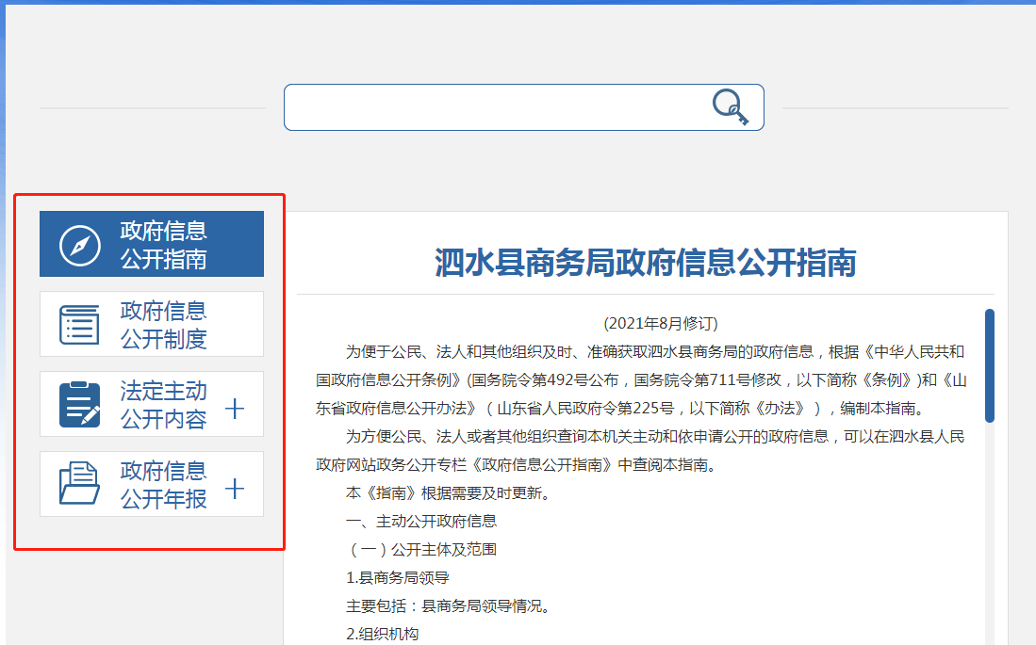

微信视频号及微信公众号是我单位政府信息公开和政民互动的重要平台，可实现信息快速发布、传播，及时解答公众疑问。2021年11月至今，我局通过视频号发布信息15条，微信公众号全年发布信息83条。公众可通过扫描二维码实现快速关注。



(泗水县商务局）

1. 监督保障情况

为加强政府信息公开工作的领导，确保政府信息公开各项工作任务的顺利完成，我单位成立了由局长任组长，副局长任副组长，办公室等科室负责人为政府信息公开工作领导小组。负责推进、指导、协调政府信息公开工作。领导下设办公室在局办公室，确定专人负责政府信息公开网站的建设、维护以及信息内容的更新等工作。

根据规定和工作实际，明确了以办公室牵头，联动需要主动公开信息的科室，建立和完善了单位内部信息收集、审查和发布工作机制；建立健全了政府信息公开制度，加大主动公开力度；明确了政务公开的职责、内容、程序、方式和时限要求。同时，建立了信息公开保密审查制度，明确有关保密审查的职责分工、审查程序和责任追究办法。2021年县商务局未发生因信息公开导致的失泄密事件发生。

开展业务培训，提升工作水平。2021年我局高度重视政务公开工作人员的业务能力提升，针对往年政务公开工作中存在的问题，于5月31日进行了1次政务公开专项培训，为政务公开工作的顺利开展奠定了基础，收到了良好的效果。

**二、主动公开政府信息情况**

|  |  |  |  |
| --- | --- | --- | --- |
| 第二十条第（一）项 | | | |
| 信息内容 | 本年制作件数 | 本年废止件数 | 现行有效件数 |
| 规章 | 0 | 0 | 0 |
| 行政规范性文件 | 0 | 0 | 0 |
| 第二十条第（五）项 | | | |
| 信息内容 | 本年处理决定数量 | | |
| 行政许可 | 0 | | |
| 第二十条第（六）项 | | | |
| 信息内容 | 本年处理决定数量 | | |
| 行政处罚 | 0 | | |
| 行政强制 | 0 | | |
| 第二十条第（八）项 | | | |
| 信息内容 | 本年收费金额（单位：万元） | | |
| 行政事业性收费 | 0 | | |

1. **收到和处理政府信息公开申请情况**

|  |  |  |  |  |  |  |  |  |  |
| --- | --- | --- | --- | --- | --- | --- | --- | --- | --- |
| （本列数据的勾稽关系为：第一项加第二项之和，等于第三项加第四项之和） | | | 申请人情况 | | | | | | |
| 自然人 | 法人或其他组织 | | | | | 总计 |
| 商业企业 | 科研机构 | 社会公益组织 | 法律服务机构 | 其他 |
| 一、本年新收政府信息公开申请数量 | | | 0 | 0 | 0 | 0 | 0 | 0 | 0 |
| 二、上年结转政府信息公开申请数量 | | | 0 | 0 | 0 | 0 | 0 | 0 | 0 |
| 三、本年度办理结果 | （一）予以公开 | | 0 | 0 | 0 | 0 | 0 | 0 | 0 |
| （二）部分公开（区分处理的，只计这一情形，不计其他情形） | | 0 | 0 | 0 | 0 | 0 | 0 | 0 |
| （三）不予公开 | 1、属于国家秘密 | 0 | 0 | 0 | 0 | 0 | 0 | 0 |
| 2、其他法律行政法规禁止公开 | 0 | 0 | 0 | 0 | 0 | 0 | 0 |
| 3、危及“三安全一稳定” | 0 | 0 | 0 | 0 | 0 | 0 | 0 |
| 4、保护第三方合法权益 | 0 | 0 | 0 | 0 | 0 | 0 | 0 |
| 5、属于三类内部事务信息 | 0 | 0 | 0 | 0 | 0 | 0 | 0 |
| 6、属于四类过程性信息 | 0 | 0 | 0 | 0 | 0 | 0 | 0 |
| 7、属于行政执法案卷 | 0 | 0 | 0 | 0 | 0 | 0 | 0 |
| 8、属于行政查询事项 | 0 | 0 | 0 | 0 | 0 | 0 | 0 |
| （四）无法提供 | 1、本机关不掌握相关政府信息 | 0 | 0 | 0 | 0 | 0 | 0 | 0 |
| 2、没有现成信息需要另行制作 | 0 | 0 | 0 | 0 | 0 | 0 | 0 |
| 3、补正后申请内容仍不明确 | 0 | 0 | 0 | 0 | 0 | 0 | 0 |
| （五）不予处理 | 1、信访举报投诉类申请 | 0 | 0 | 0 | 0 | 0 | 0 | 0 |
| 2、重复申请 | 0 | 0 | 0 | 0 | 0 | 0 | 0 |
| 3、要求提供公开出版物 | 0 | 0 | 0 | 0 | 0 | 0 | 0 |
| 4、无正当理由大量反复申请 | 0 | 0 | 0 | 0 | 0 | 0 | 0 |
| 5、要求行政机关确认或重新出具已获取信息 | 0 | 0 | 0 | 0 | 0 | 0 | 0 |
| （六）其他处理 | 1、申请人无正当理由逾期不补正、行政机关不再处理其政府信息公开申请 | 0 | 0 | 0 | 0 | 0 | 0 | 0 |
| 2、申请人逾期未按收费通知要求缴纳费用、行政机关不再处理其政府信息公开申请 | 0 | 0 | 0 | 0 | 0 | 0 | 0 |
| 3、其他 | 0 | 0 | 0 | 0 | 0 | 0 | 0 |
| （七）总计 | | 0 | 0 | 0 | 0 | 0 | 0 | 0 |
| 四、结转下年度继续办理 | | | 0 | 0 | 0 | 0 | 0 | 0 | 0 |

**四、政府信息公开行政复议、行政诉讼情况**

|  |  |  |  |  |  |  |  |  |  |  |  |  |  |  |
| --- | --- | --- | --- | --- | --- | --- | --- | --- | --- | --- | --- | --- | --- | --- |
| 行政复议 | | | | | 行政诉讼 | | | | | | | | | |
| 结果维持 | 结果纠正 | 其他结果 | 尚未审结 | 总计 | 未经复议直接起诉 | | | | | 复议后起诉 | | | | |
| 结果维持 | 结果纠正 | 其他结果 | 尚未审结 | 总计 | 结果维持 | 结果纠正 | 其他结果 | 尚未审结 | 总计 |
| 0 | 0 | 0 | 0 | 0 | 0 | 0 | 0 | 0 | 0 | 0 | 0 | 0 | 0 | 0 |

**五、存在的主要问题及改进情况**

总体上看，2021年，我单位政府信息公开取得了一定成效，但与国家要求、公众期盼和发展形势相比，还存在一些不适应的地方，主要表现为：制度措施需要进一步改进和完善；已公开的信息存在碎片化现象，公众获取不方便。为此，2022年，我单位将进一步做好政府信息公开工作，努力满足公众的知情权、参与权和监督权。具体做法如下：

一是强化我单位全体工作人员的的政府信息公开意识，进一步做好信息公开与各科室各项工作的紧密衔接，按照责任分工，在信息公开领导小组的领导下，严格按照工作时间进度要求，分阶段实施，确保顺利完成各项任务。

二是充分发挥信息公开领导小组的监督作用，定期或不定期组织开展对信息公开工作情况的检查，进一步加强信息公开工作人员业务能力提升，组织开展多层次、多类型的政府信息公开业务培训。

三是在公开内容上，严把信息审查关和信息公开质量关，紧紧把 握关键工作、关键环节，切实把群众最关心、社会最关注、与群众利益最密切的重要事项作为政府信息公开的重点。

**六、其他需要报告的事项**

（一）依据《政府信息公开信息处理费管理办法》（以下简称《办法》），2021年商务局未收到信息公开的申请，因而未发生《办法》中所涉及的收取信息处理费的情况;

（二）现将商务局2021年度落实上级年度政务公开工作要点情况汇报如下：

（1）主要工作开展情况

县商务局高度重视政务公开工作，严格按照《中华人民共和国政府信息公开条例》和《中华人民共和国政府信息公开工作年度报告格式》、政务公开工作要点、政府网站发展指引等一系列政务公开工作文件，紧紧围绕商务局实际工作和县委、县人民政府重大决策部署及公众关切的事项，全面推进决策、执行、管理、服务、结果公开，加强解读回应，切实维护好政府形象和公信力。2021年，县商务局共公开各类信息143条。其中，县商务局政务网共发布各类信息42条，通过视频号发布信息15条，微信公众号全年发布信息83条，召开新闻发布会2次，主要负责人做客《政风行风热线》1次。

1. 着力加强公开解读回应工作方面：一是围绕建设法治政府全面推进政务公开；二是围绕重点领域加大主动公开力度；三是围绕稳定市场预期加强政策解读。

（3）着力提升政务服务工作实效方面：推进网上办事服务公开，县商务局在政务服务中心尚未设置服务窗口。

（4）着力推进政务公开平台建设方面：一是强化政务公开与网站建设管理；二是管好用好政务新平台；三是加强政府信息依申请公开平台建设。

（三）商务局2021年度人大代表建议共1条，答复各政协委员提案8次。

（四）商务局2021年度政务公开工作创新情况：主要是重视政务公开学习培训工作。积极组织具体政务公开工作人员参加政务公开工作培训，认真贯彻上级政务公开工作部署要求，及时召开全体干部会议传达学习，切实提升政务公开意识。主动与县政府政务公开办加强沟通联系，了解学习政务公开工作新要求，做好信息及时更新公开工作。

（五）商务局无需要报告的其他事项。

1. **商务局2021年度政府信息公开情况统计表**

| **统　计　指　标** | **单位** | **统计数** |
| --- | --- | --- |
| **一、主动公开情况** |  |  |
| **（一）主动公开政府信息数（不同渠道和方式公开相同信息计1条） 　　　　（不同渠道和方式公开相同信息计1条）** | **条** | **42** |
| **其中：主动公开规范性文件数** | **条** | **7** |
| **制发规范性文件总数** | **件** | **0** |
| **（二）通过不同渠道和方式公开政府信息的情况** |  |  |
| **1.政府公报公开政府信息数** | **条** | **0** |
| **2.政府网站公开政府信息数** | **条** | **42** |
| **3.政务微博公开政府信息数** | **条** | **0** |
| **4.政务微信公开政府信息数** | **条** | **0** |
| **5.其他方式公开政府信息数** | **条** | **103** |
| **二、回应解读情况（不同方式回应同一热点或舆情计1次）** |  |  |
| **（一）回应公众关注热点或重大舆情数 　　　　 （不同方式回应同一热点或舆情计1次）** | **次** | **0** |
| **（二）通过不同渠道和方式回应解读的情况** |  |  |
| **1.参加或举办新闻发布会总次数** | **次** | **2** |
| **其中：主要负责同志参加新闻发布会次数** | **次** | **2** |
| **2.政府网站在线访谈次数** | **次** | **0** |
| **其中：主要负责同志参加政府网站在线访谈次数** | **次** | **0** |
| **3.政策解读稿件发布数** | **篇** | **1** |
| **4.微博微信回应事件数** | **次** | **0** |
| **5.其他方式回应事件数** | **次** | **0** |
| **三、开通政府信息公开网站（或设立门户网站信息公开专栏）数** | **个** | **1** |
| **（一）市政府部门门户网站** | **个** | **0** |
| **（二）县（市、区）政府及其部门门户网站** | **个** | **1** |
| **（三）乡镇政府（街道办事处）门户网站** | **个** | **0** |
| **四、设置政府信息查阅点数** | **个** | **1** |
| **（一）市政府部门** | **个** | **0** |
| **（二）县（市、区）政府及其部门** | **个** | **1** |
| **（三）乡镇政府（街道办事处）** | **个** | **0** |
| **五、查阅点接待人数** | **次** | **0** |
| **（一）市政府及其部门** | **次** | **0** |
| **（二）县（市、区）政府及其部门** | **次** | **0** |
| **（三）乡镇政府（街道办事处）** | **次** | **0** |
| **六、机构建设和保障经费情况** |  |  |
| **（一）政府信息公开工作专门机构数** | **个** | **1** |
| **（二）从事政府信息公开工作人员数** | **人** | **1** |
| **1.专职人员数** | **人** | **1** |
| **2.兼职人员数** | **人** | **0** |
| **（三）政府信息公开专项经费** | **万元** | **0** |
| **七、政府信息公开会议和培训情况** |  |  |
| **（一）召开政府信息公开工作会议或专题会议数** | **次** | **1** |
| **（二）举办各类培训班数** | **次** | **1** |
| **（三）接受培训人员数** | **人次** | **6** |

**（注：各子栏目数总数要等于总栏目数量）**